勐海县曼满水库管理和保护范围划定报告

组织单位：勐海县水务局
编制单位：云南省水利水电勘测设计研究院
2020年8月

核 定：陈 欣

审 查：蔡 昕

校 核：刘 伟

编 写：吴 优

目 录
1 项目背景 1
1.1 任务由来 1
1.2 划定依据 2
1.3 划定范围 3
1.4 工作情况 3
1.5 划定成果 3
2 水库基本情况 4
2.1 曼满水库概况 4
2.2 水库管理概况 5
2.3 水库有关规划情况 6
3 水库管理保护范围划定 7
3.1 划定标准 7
3.2 水库管理和保护范围划定 8
4 结论 10

项目背景

任务由来
《中华人民共和国水法》第四十三条明确规定：“国家所有的水工程应当按照国务院的规定划定工程管理和保护范围。在水工程保护范围内，禁止从事影响水工程运行和危害水工程安全的爆破、打井、采石、取土等活动。”为深入贯彻习近平生态文明思想和维护国家水安全的政治高度，加强对水利工程的管控，持续推进水利行业强监管，勐海县水务局将划定水利工程管理和保护范围作为推动河长制从“有名”向“有实”转变的重要抓手，切实采取措施，全面加快工作进度。
曼满水库是勐海县勐遮区曼弄乡政府驻地西南的一座重要水库，位于流沙河支流南央河上，距勐海县城41km，是勐遮镇的集中供水水源，水库以下径流面积为47.1km²，流域范围涉及西定乡曼来村、勐遮镇南楞村、曼勐养村及部分国有林。随着勐海县社会经济快速发展，对曼满水库的开发利用率将会明显提高。为避免在人类生活生产活动中出现侵占曼满水库管理和保护范围，对防洪、水质、生态等产生负面影响，迫切需要按照社会经济发展要求和水行政管理要求对曼满水库进行管理和保护范围划定，用于指导曼满水库流域的开发和保护、利用和管理，以合理的开发支撑社会经济的可持续发展。
本次曼满水库管理和保护范围划定贯彻党的十九大精神和绿色发展理念，遵循全面、协调、可持续的科学发展观，依据《中华人民共和国水法》《中华人民共和国防洪法》《云南省水利工程管理条例》等法律法规，按照《云南省水利工程管理与保护范围划定工作方案》《西双版纳州水利工程管理与保护范围划定工作方案》相关要求，围绕曼满水库功能定位目标，在保障水源地防洪安全的前提下，科学合理划定管理保护范围，促进曼满水库保护和利用。

划定依据

法律法规
（1）《中华人民共和国水法》（2016年）
（2）《中华人民共和国防洪法》（2016年）
（3）《云南省水利工程管理条例》（2018年）
（4）《云南省防洪条例》（2000年）
（5）《云南省水文条例》（2010）
（6）《水文监测环境和设施保护办法》（2011）

规范性文件
（1）《云南省水利厅关于印发云南省水利工程管理与保护范围划定工作方案的通知》（云水工管〔2019〕16号）
（2）《云南省全面推行河长制的实施意见》
（3）《云南省全面推行河长制行动计划（2017~2020年）》
（4）《西双版纳州水利局关于印发西双版纳州水利工程管理与保护范围划定工作方案的通知》（西水建监〔2019〕8号）

规范标准
（1）《防洪标准》（GB50201-2014）
（2）《水利水电工程等级划分及洪水标准》（SL252-2017）
（3）《水利水电工程水文计算规范》（SL278-2002）
（4）《水利水电工程设计洪水计算规范》（SL44-2006）
（5）《饮用水水源保护区划分技术规范》（HJ338-2018）

有关资料
（1）《勐海县城市总体规划（2018-2035）》
（2）《勐海县城区水环境综合治理总体规划》
（3）《勐海县勐遮镇曼满水库饮用水水源保护区划分方案》
（4）《曼满水库“一库一策”方案》
（5）曼满水库1:10000地形图

划定范围
本次管理和保护范围划定对象为曼满水库。本次工作底图采用1:10000地形图，结合省河长制办公室下放的80cm精度的卫星影像图，绘图采用1985年国家高程基准，大地2000坐标系统。

工作情况
2020年8月勐海县水务局委托我院开展《勐海县曼满水库管理和保护范围划定报告》编制工作。接到任务后，我院组织人员对曼满水库进行了资料收集工作，收到曼满水库1:10000地形图、《曼满水库“一库一策”方案》及《曼满水库饮用水水源保护区划分》相关设计报告等资料，为曼满水库管理和保护范围划定提供了重要的依据。

划定成果
本次曼满水库管理保护范围划定成果主要包括《勐海县曼满水库管理保护范围划定报告》及附图、附表。其中附图曼满水库管理保护范围示意图，附表曼满水库管理保护范围四至点坐标表。

水库基本情况

曼满水库概况
曼满水库位于云南省西南西双版纳州勐海县勐遮坝子西南的南木央河（现改为南哈河）上游，属澜沧江水系，地理坐标为东经100°12'，北纬21°53'。水库现状主要功能为农业灌溉，兼顾黎明糖厂工业供水，其灌溉着南木央河下游勐遮坝子内的大片农田，是勐海大型灌区的主要水源工程之一。
曼满水库为中型水库，始建于1958年，但由于受各种因素的影响停工，1969年10月水利四团组建后重新开工，至1974年10月，历时5年建成32米大坝。1975年至1978年，勐海县水利局组织全县各族人民经过三年奋战将大坝建成46米。曼满水库分三期历时19年才建成总库容为1520万立方米的中型水库。但由于开始时未注重库区水土保持的重要性，毁林开荒，带来大量的泥沙，使得水库泥沙大量淤积，严重影响水库功能效益发挥，因此1982年对水库进行了重新规划设计，提出了加固扩建方案并开展了初步设计工作。但由于受建设初期历史背景、技术力量和经济条件的限制，设计和施工都存在一些不足，在“十二五”期间，对水库又重新进行了加固扩建设计，并完成工程建设。
现状水库坝址控制径流面积47.1km²，总库容2701万m³，兴利库容2190.1万m³，死库容144.5万m³，校核洪水位为1323.09m，设计洪水位为1321.92m，正常蓄水位1320.02m，死水位1288.00m。水库设计灌溉面积6.16万亩，设计供水量3557.5万m³，其中农业供水量3251.2m³，工业供水量228.0万m³，补充下游河道生态水量78.4万m³。

水库管理概况
现已设立曼满水库管理所。水库在编在职人员10人，主要负责水库防汛抗旱日常工作及有关工作的协调；熟练掌握水库管理工作中的各项操作规程，做好日常检查工作；监视大坝的运行情况，发现异常，立即向上级主管部门汇报。
曼满水库共设有三级河长，县级河长、乡镇级河长、村级河长各1名。由各级河长及河长办整体负责曼满水库的日常管理保护。河长设置情况见表2.2-1。
表 2.2-1 曼满水库河长设置情况
河流（湖、库）名称 | 县(市、区) | 乡（镇） | 村(社区) | 县（市、区）河长 |  | 乡（镇）河长 |  | 村（社区）河长
 |  |  |  | 姓名 | 职务 | 姓名 | 职务 | 姓名 | 职务
曼满水库 | 勐海县 | 勐遮镇 | 南楞村 | 钢图 | 县政府副县长 | 劳大 | 副镇长 | 沙车 | 支书

水库有关规划情况
为推进河长制建设，2017年，编制完成了《曼满水库“一库一策”方案》的编制，“一河一策”分析了管理保护现状与存在问题，提出了管理保护任务目标与措施。
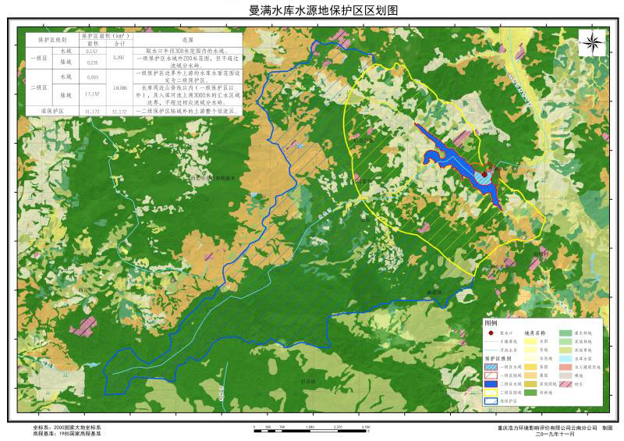
2019年，为了保障勐海全县饮用水安全，保护集中式饮用水水源地曼满水库，勐海县水务局组织编制了《勐海县勐遮镇曼满水库饮用水水源保护区划分方案》。方案划定了曼满水库饮用水水源保护区面积共49.649km²，其中一级保护区面积0.392km²，二级保护区面积18.085km²，准保护区面积31.172km²，并制定了保护区相关管理要求。曼满水库水源保护区区划图如下：
图2.3-1 曼满水库水源保护区区划图

水库管理保护范围划定

划定标准
本次划定的曼满水库是勐遮镇集中供水水源地，为中型水库，管理和保护范围划定主要依据《云南省水利工程管理条例》和《勐海县勐遮镇曼满水库饮用水水源保护区划分方案》。
（1）云南省水利工程管理条例
根据《云南省水利工程管理条例》（下称《管理条例》）划定水利工程管理和保护范围的标准如下：
第二十六条 水利工程管理范围按下列标准划定：
（一）水库库区为校核洪水位以下范围（含岛屿）。
（二）大型水库主坝下游坡脚和坝肩外200米，副坝下游坡脚和坝肩外50米；中型水库大坝下游坡脚和坝肩外100米；小型水库大坝下游坡脚和坝肩外50米至100米；溢洪道、泄水（涵）闸、消力池等附属建筑物两侧各10米至20米。
第二十七条 水利工程保护范围按照下列标准划定：
（一）水库库区管理范围外延100米至300米。
（二）大型水库主坝和副坝管理范围外延300米；中型水库大坝管理范围外延200米；小型水库大坝管理范围外延100米；溢洪道、泄水（涵）闸、消力池等附属建筑物管理范围外延50米至200米。
（2）勐海县勐遮镇曼满水库饮用水水源保护区划分方案
按照《勐海县勐遮镇曼满水库饮用水水源保护区划分方案》（下称《划分方案》）划定水源地保护区标准如下：
（1）一级保护区
水域：小型湖泊、中型水库保护区范围为取水口半径不小于300米范围内的区域。
陆域：小型和单一供水功能的湖泊、水库及中小型水库为一级保护区水域外不小于200米范围内的陆域，或一定高程线以下的陆域，但不超过流域分水岭范围。
（2）二级保护区
水域：一级保护区边界外的水域面积设定为二级保护区。
陆域：单一功能的湖泊、水库、小型湖泊和平原型中型水库的二级保护区范围是一级保护区以外水平距离不小于2000米区域，山区型中型水库二级保护区为水库周边山脊线以内（一级保护区外）及入库河流上溯不小于3000米汇水区域。二级保护区陆域边界不超过相应的流域分水岭。
（3）准保护区
参照二级保护区的划分方法划分准保护区。

水库管理和保护范围划定

水库管理范围
按照《管理条例》中水利工程管理范围的划定标准和《划分方案》中划定的水源地一级保护区范围，取两者的外包线作为本次曼满水库的管理范围。本次勐海县曼满水库管理范围具体划定方法如下：
库区：校核洪水位1323.09m以下范围；
枢纽区：大坝下游坡脚和坝肩外100m或者取水口半径不小于300m范围内的区域（取两者外包线）。遇分水岭、山脊、道路，优先参照山脊线、道路边线划定管理范围，且不超过流域分水岭。
曼满水库管理范围划定面积为1.59km²，管理范围线长13.26km。

水库保护范围
按照《管理条例》中水利工程保护范围的划定标准和《划分方案》中划定的水源地二级保护区范围，取两者的外包线作为曼满水库的保护范围。本次勐海县勐遮镇曼满水库保护范围具体划定方法如下：
库区：水库周边山脊线以内（管理范围以外），及入库河流上溯3000m的汇水区域边界，且不超过相应流域分水岭。
枢纽区：水库大坝管理范围外延200m。
曼满水库保护范围划定面积为18.79km²，管理范围线长18.91km。

结论
根据划定方法，本次曼满水库管理范围划定面积为1.59km²，管理范围线长13.26km；保护范围划定面积为18.79km²，管理范围线长18.91km。
曼满水库管理和保护范围四至点坐标如下表：
表4-1 曼满水库管理和保护范围四至点坐标表
序 号 | 名 称 | Xmin | Xmax | Ymin | Ymax
1 | 管理范围 | 33622840 | 33625560 | 2419954 | 2422678
2 | 保护范围 | 33620900 | 33626670 | 2418229 | 2424212

